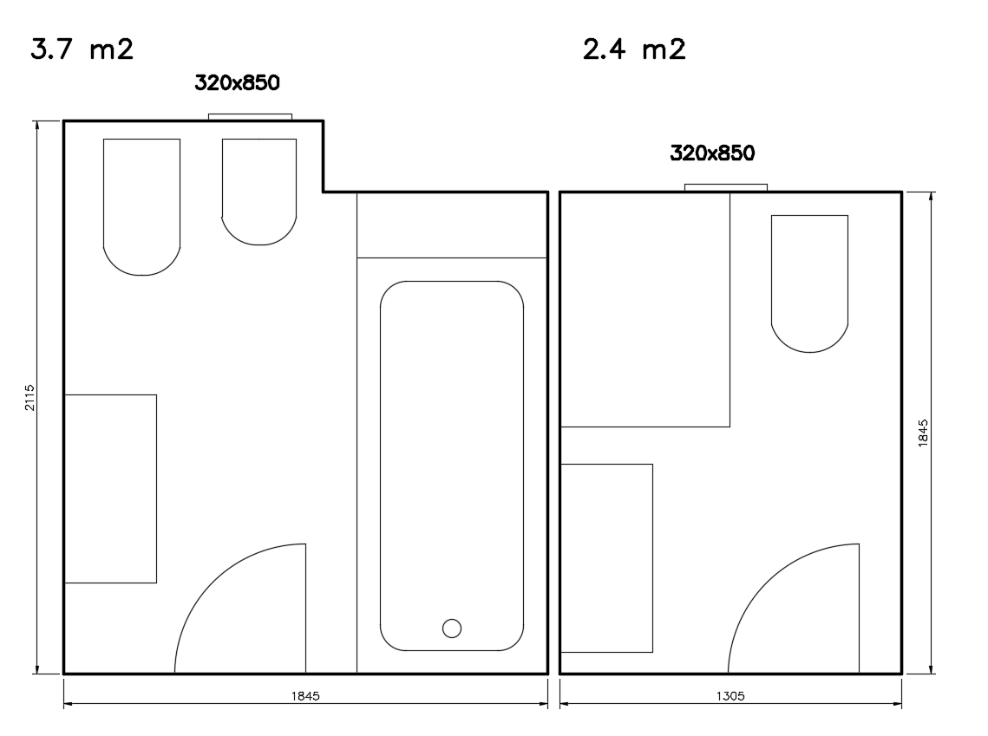

LO QUE HAY ACTUALEMNTE

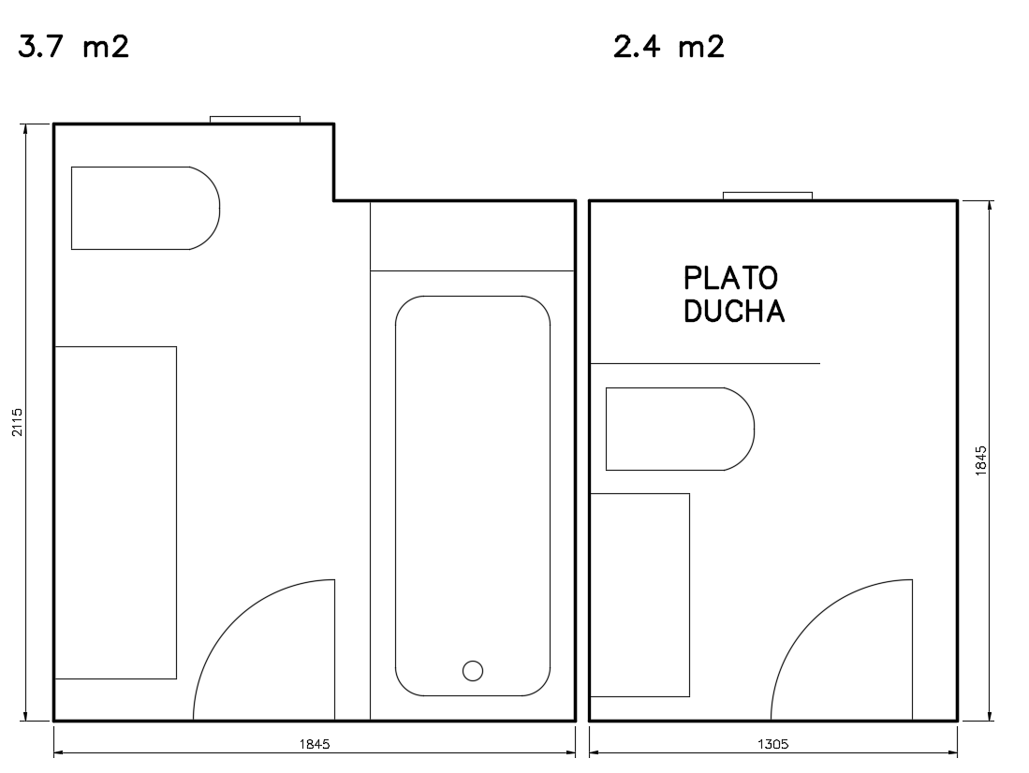

LO QUE QUEREMOS HACER

